Zadání:
Připravte do níže uvedeného textu citace dle vzoru a na konec textu vygenerujte bibliografii použitou v dokumentu.

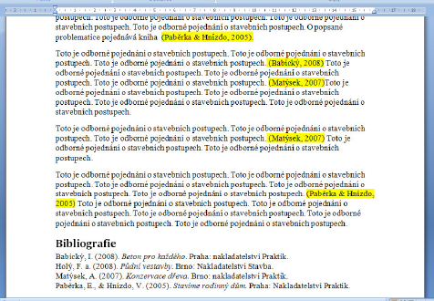

Toto je odborné pojednání o stavebních postupech. Toto je odborné pojednání o stavebních postupech. Toto je odborné pojednání o stavebních postupech. Toto je odborné pojednání o stavebních postupech. Toto je odborné pojednání o stavebních postupech. O popsané problematice pojednává kniha. (Paběrka & Hnízdo, 2005)
Toto je odborné pojednání o stavebních postupech. Toto je odborné pojednání o stavebních postupech. Toto je odborné pojednání o stavebních postupech. (Babický, 2008) Toto je odborné pojednání o stavebních postupech. Toto je odborné pojednání o stavebních postupech. Toto je odborné pojednání o stavebních postupech. Toto je odborné pojednání o stavebních postupech. Toto je odborné pojednání o stavebních postupech. Toto je odborné pojednání o stavebních postupech. Toto je odborné pojednání o stavebních postupech.
Toto je odborné pojednání o stavebních postupech. Toto je odborné pojednání o stavebních postupech. Toto je odborné pojednání o stavebních postupech. Toto je odborné pojednání o stavebních postupech. Toto je odborné pojednání o stavebních postupech.
Toto je odborné pojednání o stavebních postupech. Toto je odborné pojednání o stavebních postupech. Toto je odborné pojednání o stavebních postupech. Toto je odborné pojednání o stavebních postupech. Toto je odborné pojednání o stavebních postupech. Toto je odborné pojednání o stavebních postupech. Toto je odborné pojednání o stavebních postupech. Toto je odborné pojednání o stavebních postupech. Toto je odborné pojednání o stavebních postupech. Toto je odborné pojednání o stavebních postupech.

